- 仪器设备的图太小了

- 关于我们，多加内容，排布方式如下
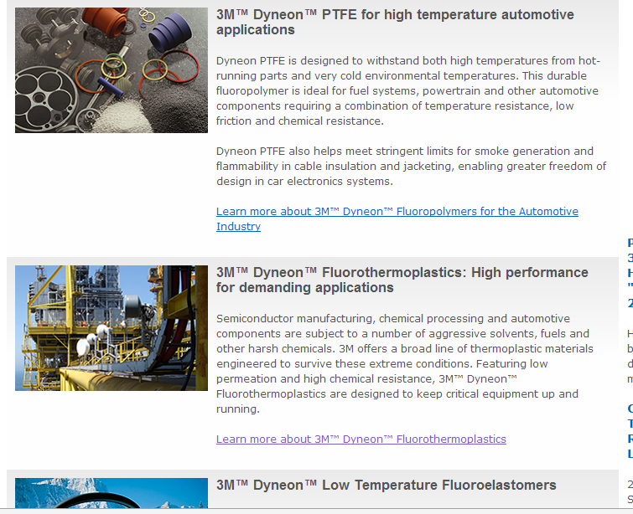

科技引领明天
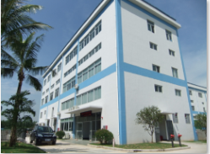
广州熵能创新材料股份有限公司成立于二零零三年，是一家专注于高分子材料研究和生产的开发型高新技术企业，通过自主研发拥有多项专利技术并通过ISO9001认证，产品应用于塑料、橡胶、化妆品、特种聚合物和电子化学品等多个行业。依托市场，积极创新，熵能自成立之初就注重
创新产品的研发和生产，不断满足日益增长的市场需求。

熵能团队
公司拥有一支由精细化工博士、教授组成的专业研发团队，其核心管理团队成员均在高分子化工行业从业多年，具有现代企业的管理理念，积累了丰富的为高科技产品提供配套材料和相关服务的经验。

熵能产品
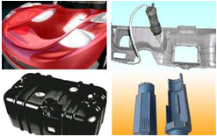
公司产品主要有用于工程塑料及塑料改性行业的特种聚合物Shinepoly系列功能助剂；用于改善聚烯烃系塑料挤出加工性能的Rheopoly系列有机氟类高效加工助剂；以及用于日化产品行业的Entron系列添加剂。产品广泛应用于塑料、日化品、胶黏剂和电子化学品等多个行业和领域。

熵能责任
熵能严格遵守各项环境保护相关的法规，努力使所有的经营活动都符合环境保护的要求，积极推进ISO14000环境管理体系认证。我们在追求企业的繁荣发展的同时，也追求与环境的和谐发展，因为我们坚信保护人类共有的家园，是企业长期发展的保障。

- 产品中心加一个按类别分类的页面，更改分布方式，如下图2
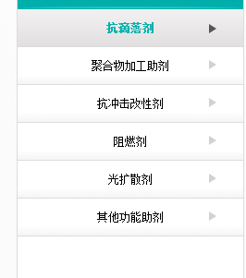
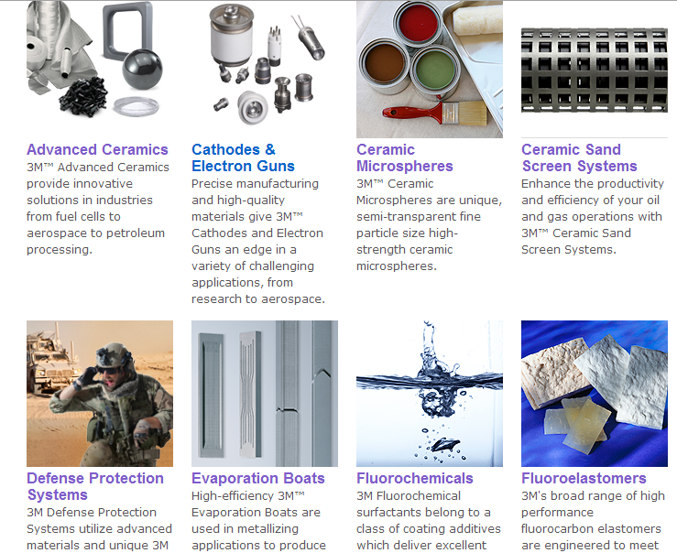
- 产品列表更换下排列方式，如下图2

